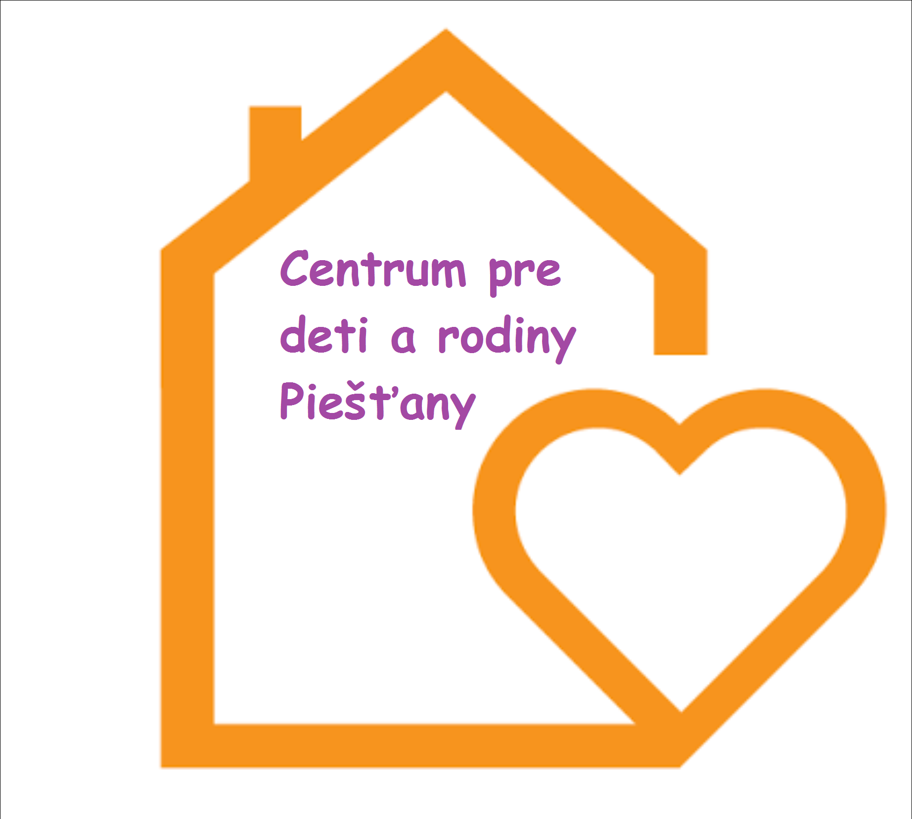

CENTRUM PRE DETI A RODINY PIEŠŤANY, Sasinkova 11, 921 59 Piešťany

SÚHRNNÁ SPRÁVA O ZÁKAZKÁCH S NÍZKOU HODNOTOU

s cenami vyššími 5000,- € za 4. štvrťrok 2023

P. č. | Predmet zákazky | Hodnota zákazky  BEZ DPH v EUR | Hodnota zákazky  S DPH v EUR | Identifikácia úspešného  uchádzača
1. | Renovácia kúpeľne 4. SUS v budove CDR Piešťany, Mierová | 15 745,57 | 18 894,68 | Pavol Smrek  Horná ulica 28/60  922 10 Trebatice

